МОСКОВСКИЙ АВИАЦИОННЫЙ ИНСТИТУТ
(НАЦИОНАЛЬНЫЙ ИССЛЕДОВАТЕЛЬСКИЙ УНИВЕРСИТЕТ)

Институт №8 «Компьютерные науки»
Кафедра 806 «Вычислительная математика и программирование»

Лабораторная работа №1
по курсу “Компьютерная графика”

Основы 3D графики

Выполнила: А.Б. Махова
Группа: М8О-309БВ-24
Преподаватель: В. Д. Бахарев

Москва, 2026
Условие
Цель работы — познакомиться с основами 3D-графики: построением простых 3D-объектов, их проекцией на 2D-плоскость, а также научиться работать с матрицами перспективной и ортографической проекции и аффинными преобразованиями. Программа написана на Vulkan, GLFW и ImGui на основе стартового кода.
Вариант 3 — параллелепипед. Выполнены основное задание и все дополнительные задания:
- переключение проекции (ортографическая / перспективная) в интерфейсе;
- изменение позиции, поворота и растяжения фигуры через интерфейс;
- движение и вращение фигуры по сложной траектории с паузой, скоростью и параметрами траектории;
- выбор цвета фигуры через ColorEdit;
- процедурные цвета вершин, которые умножаются на выбранный цвет;
- несколько объектов на сцене, у каждого свой VkDescriptorSet (сцена «маятниковая волна»).
Метод решения
Параллелепипед
Параллелепипед задаётся длинами рёбер a, b, c и углами между ними α, β, γ (при всех углах 90° получается прямоугольный). Из них строятся три вектора-ребра: первое направлено вдоль оси x, второе лежит в плоскости xy под углом γ, а третье находится из условий на скалярные произведения:
$$c_{x} = cos β, c_{y} = \frac{cos α - cos β cos γ}{sin γ}, c_{z} = \sqrt{1 - {c_{x}}^{2} - {c_{y}}^{2}}$$
Восемь вершин получаются как P = i·a + j·b + k·c − центр, где i, j, k равны 0 или 1. Каждая грань разбивается на два треугольника, нормаль считается через векторное произведение и разворачивается наружу, чтобы все грани обходились против часовой стрелки (это нужно для отсечения задних граней). Поскольку у каждой грани своя нормаль, вершины между гранями не общие — всего 36 вершин. Рёбра (12 штук) рисуются отдельно линиями.
Аффинные преобразования и проекции
Матрицы 4×4 реализованы самостоятельно и хранятся по столбцам, как в GLSL. Матрица модели собирается из переноса, поворотов и растяжения; применяется справа налево, то есть сначала масштаб, потом повороты, потом перенос:
$$M = T · R_{траект} · R_{вращ} · R_{польз} · S$$
Камера летает по сфере вокруг центра, матрица вида строится функцией lookAt. Матрицы проекций учитывают особенности Vulkan: ось y на экране направлена вниз (поэтому элемент P₂₂ берётся с минусом), а глубина лежит в [0, 1]. Для перспективы:
$$f = \frac{1}{tg(φ/2)}, P_{11} = \frac{f}{aspect}, P_{22} = -f, P_{33} = \frac{z_{far}}{z_{near} - z_{far}}, P_{34} = \frac{z_{near}z_{far}}{z_{near} - z_{far}}, P_{43} = -1$$
Ортографическая проекция просто линейно растягивает видимую область в куб без деления на w. Её высота берётся равной 2d·tg(φ/2), где d — расстояние до камеры, поэтому при переключении проекции картинка не меняет масштаб.
Анимация и цвет
Фигура может двигаться по одной из четырёх замкнутых траекторий: окружности, фигуре Лиссажу (x = R sin(at + φ₀), y = H sin t, z = R sin bt), узлу-трилистнику и розе. Время анимации копится только во время воспроизведения, поэтому пауза и смена скорости не дают рывков. Фигура может разворачиваться по направлению движения и вращаться вокруг своей оси.
Каждой вершине назначается цвет по её координатам (x, y, z → r, g, b), по высоте или по номеру угла. Во фрагментном шейдере итоговый цвет равен цвету из ColorEdit, умноженному на цвет вершины, с простым освещением по Ламберту: C = C_{UI} · C_{v} · (k_{a} + (1 − k_{a}) · max(n·l, 0)).
Несколько объектов: маятниковая волна
Для доп. задания 6 сделана вторая сцена — ряд маятников с немного разными периодами. За цикл T самый длинный маятник качается n раз, следующий n + 1 и т.д., поэтому через T секунд все снова выстраиваются в линию, а между этим рисуют «змейку». Частота, длина нити (из формулы периода маятника) и угол:
$$ω_{i} = \frac{2π(n + i)}{T}, L_{i} = L_{max} · {\left(\frac{n}{n + i}\right)}^{2}, θ_{i} = A cos(ω_{i}t)$$
Матрица грузика: M = T(точка подвеса) · R_{x}(θ) · T(0, −L, 0) · S. У каждого объекта свой uniform-буфер с матрицей и цветом и свой набор дескрипторов (set = 1); общие данные кадра (камера, проекция, свет) лежат в отдельном наборе (set = 0), который привязывается один раз.
Объекты Vulkan
Поверх стартового кода (окно, устройство, swapchain, render pass, синхронизация) в работе используются:
- VkBuffer + VMA — вершинные буферы (грани, рёбра, линии) и uniform-буферы (кадр и каждый объект), в памяти, видимой процессору;
- VkDescriptorSetLayout, VkDescriptorPool, VkDescriptorSet — набор 0 для кадра и по набору 1 на каждый объект;
- VkPipelineLayout — два набора дескрипторов и push-константа (рисуем грани или линии);
- VkShaderModule — шейдеры mesh.vert и mesh.frag;
- два VkPipeline — для треугольников (с отсечением задних граней и depth bias) и для линий; viewport и scissor динамические;
- VkCommandBuffer — запись команд кадра: render pass, привязки, push-константы, отрисовка.
Результаты
Наклонный параллелепипед в перспективной проекции движется по фигуре Лиссажу и разворачивается по направлению движения; траектория показана жёлтой линией, цвета вершин назначены по координатам. Слева — панель настроек.
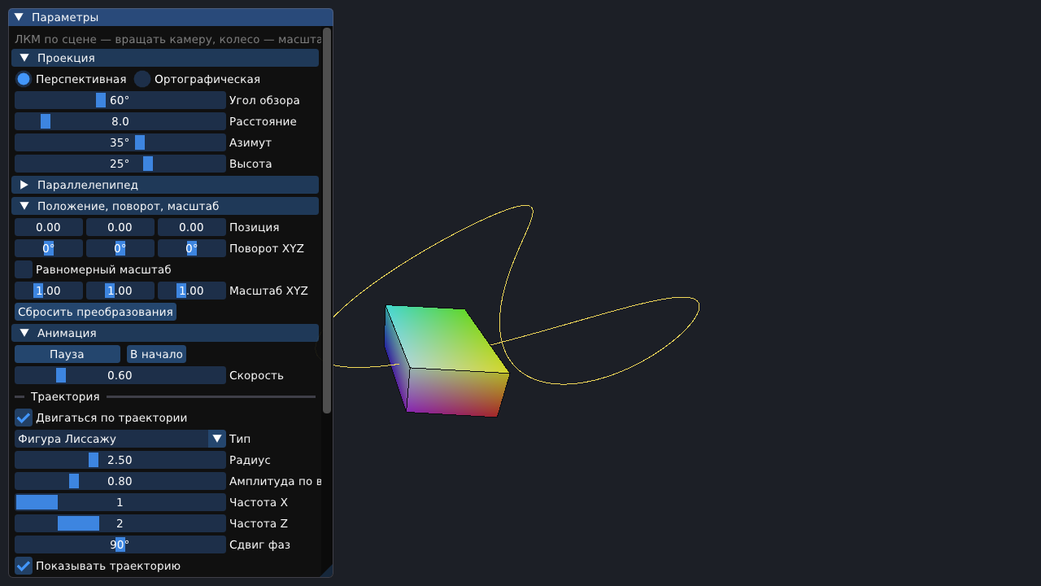
Рисунок 1 — Перспективная проекция, движение по фигуре Лиссажу
Та же сцена в ортографической проекции при движении по узлу-трилистнику: параллельные рёбра остаются параллельными, дальние части не уменьшаются.
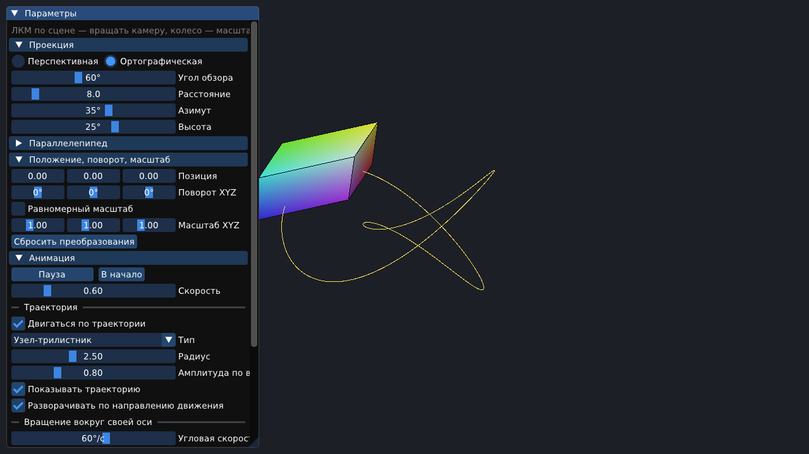
Рисунок 2 — Ортографическая проекция, узел-трилистник
Анимация выключена, выбран градиент по высоте, а цвет фигуры изменён в ColorEdit — итоговый цвет равен их произведению.
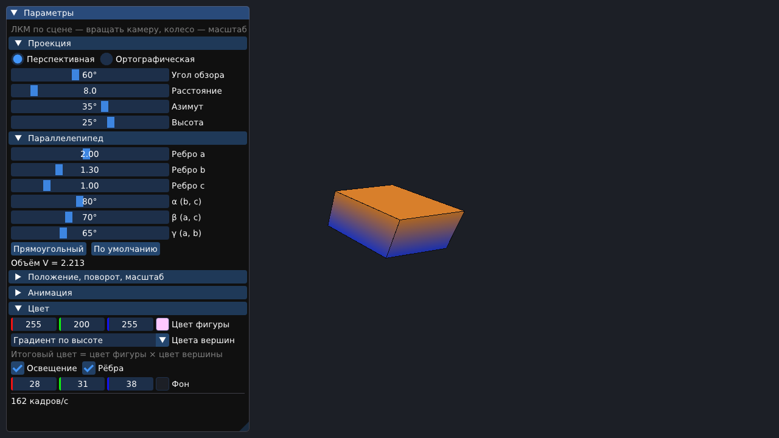
Рисунок 3 — Цвет фигуры и процедурный градиент по высоте
Сцена «маятниковая волна»: 15 маятников, у каждого свой набор дескрипторов. Маятники с разными периодами то выстраиваются в «змейку», то разбиваются на группы.
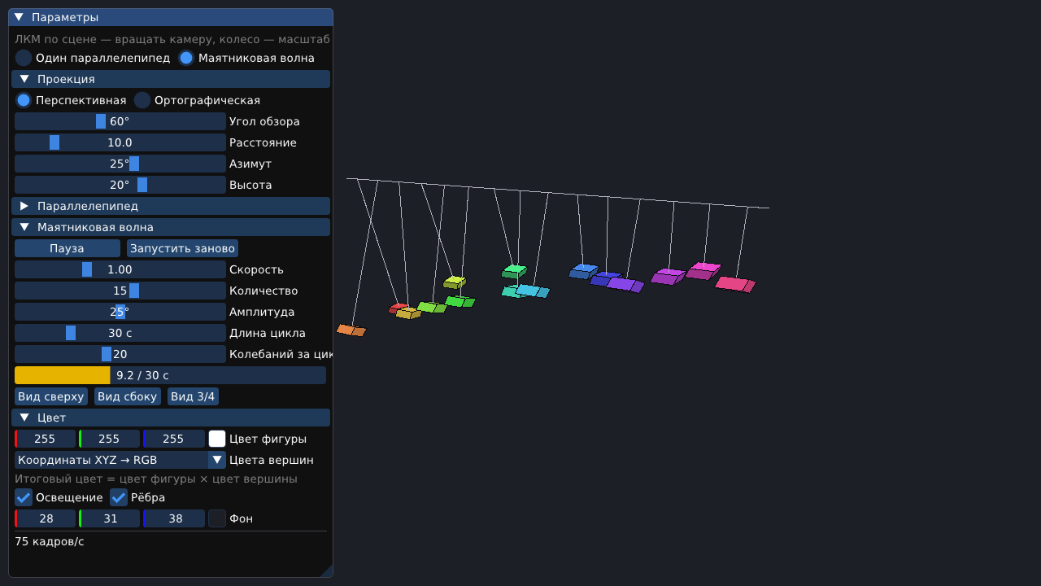
Рисунок 4 — Маятниковая волна
Выводы
Я научилась строить 3D-фигуру по её математическому описанию, разбивать её на треугольники и считать нормали граней; разобралась, как устроены матрицы переноса, поворота и масштаба и почему важен порядок их умножения, как строятся матрица вида и матрицы перспективной и ортографической проекций и чем они отличаются в Vulkan от OpenGL.
Также я познакомилась с основными объектами Vulkan - буферами, наборами дескрипторов, push-константами, графическими конвейерами и командными буферами, - научилась рисовать несколько объектов с отдельными наборами дескрипторов и делать интерфейс на ImGui для управления сценой в реальном времени.

